院 系 数据科学与计算机学院 班 级 18计算机 学号 18340146 姓名 宋渝杰
【实验题目】文件传输实验
【实验目的】学习利用套接字传送文件
【实验内容】
1、 (FtpClient)写一个Ftp客户端程序，用FTP协议下载多个文件到指定目录。
（1）参考运行截屏：
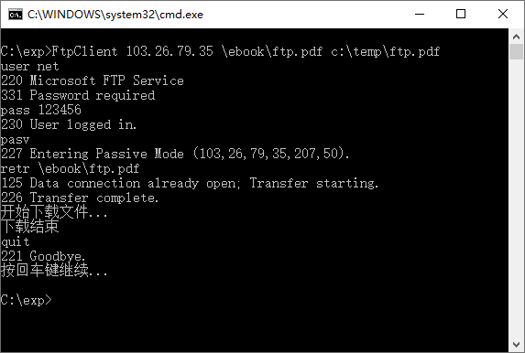
注意，其中的命令不是键入的而是编程把字符串直接输出给服务器的。
经验证,下载的文件可以打开。

（2）老师用的函数(仅作参考)：
strchr(); strrchr(); sprintf(buf, "retr %s\r\n", filename);
sscanf(st, "%d,%d,%d,%d,%d,%d", &ip1, &ip2, &ip3, &ip4, &port1, &port2);

SOCKET dataConn() { … } 建立数据连接
unsigned __stdcall recvFromNet(void *p){…} 接收服务器的消息（线程函数）
void sendmsg(SOCKET sock, char *msg){ … } 发送控制消息
int saveFile(SOCKET sock, char * fileName) { … }接收数据并保存为文件

（3）源代码：
#include <bits/stdc++.h>
#include <process.h>
#include <ws2tcpip.h> // 编译选项添加 -lWs2_32
#pragma comment(lib,"ws2_32.lib")

void sen(SOCKET sock, char* msg){
printf(">> %s",msg);
send(sock,msg,strlen(msg),0);
}

void rec(SOCKET sock, char* buf){
int re = recv(sock,buf,10000000,0);
buf[re] = '\0';
printf(buf);
}

SOCKET dataConn(char* msg) {
SOCKET datasock = socket(PF_INET, SOCK_STREAM, IPPROTO_TCP);
int ip1,ip2,ip3,ip4,port1,port2;
char *str = strrchr(msg,'(');
char dataip[100];

// 提取数据连接的ip和端口号
sscanf(str,"(%d,%d,%d,%d,%d,%d)",&ip1,&ip2,&ip3,&ip4,&port1,&port2);
sprintf(dataip,"%d.%d.%d.%d",ip1,ip2,ip3,ip4);
int dataport = port1*256+port2;
sockaddr_in datasin;
datasin.sin_family = AF_INET;
datasin.sin_addr.s_addr = inet_addr(dataip);
datasin.sin_port = htons(dataport);
connect(datasock,(sockaddr*)&datasin, sizeof(datasin));
return datasock;
}

int saveFile(SOCKET sock, char* fileName) {
int filesize = 0,len = 0;
static char filebuf[10000001];
FILE *destfile = fopen(fileName,"wb");
while (len = recv(sock,filebuf,10000000,0)){
filesize += len;
fwrite(filebuf,1,len,destfile);
}
fclose(destfile);
return filesize;
}

int main(int argc,char **argv) {
if (argc != 4) return 0;
WSADATA wsadata;
WSAStartup(MAKEWORD(2, 0), &wsadata);
struct addrinfo *host;
getaddrinfo(argv[1], "21", NULL, &host);
static char buf[10000000];

// 连接服务器
SOCKET sock = socket(host->ai_family, host->ai_socktype, host->ai_protocol);
if (connect(sock, host->ai_addr, host->ai_addrlen) == SOCKET_ERROR) {
printf("Connect unsuccessfully.\n");
return 0;
}

rec(sock,buf);

// user net
strcpy(buf,"user net\r\n");
sen(sock,buf);
rec(sock,buf);

// pass 123456
strcpy(buf,"pass 123456\r\n");
sen(sock,buf);
rec(sock,buf);

// pasv
strcpy(buf,"pasv\r\n");
sen(sock,buf);
rec(sock,buf);
SOCKET datasock = dataConn(buf);

// retr + 文件名
sprintf(buf,"retr %s\r\n",argv[2]);
sen(sock,buf);
rec(sock,buf);
int filesize = saveFile(datasock,argv[3]);

// quit
strcpy(buf,"quit\r\n");
sen(sock,buf);
rec(sock,buf);

closesocket(datasock);
closesocket(sock);
WSACleanup();
return 0;
}
（4）运行截屏及说明：
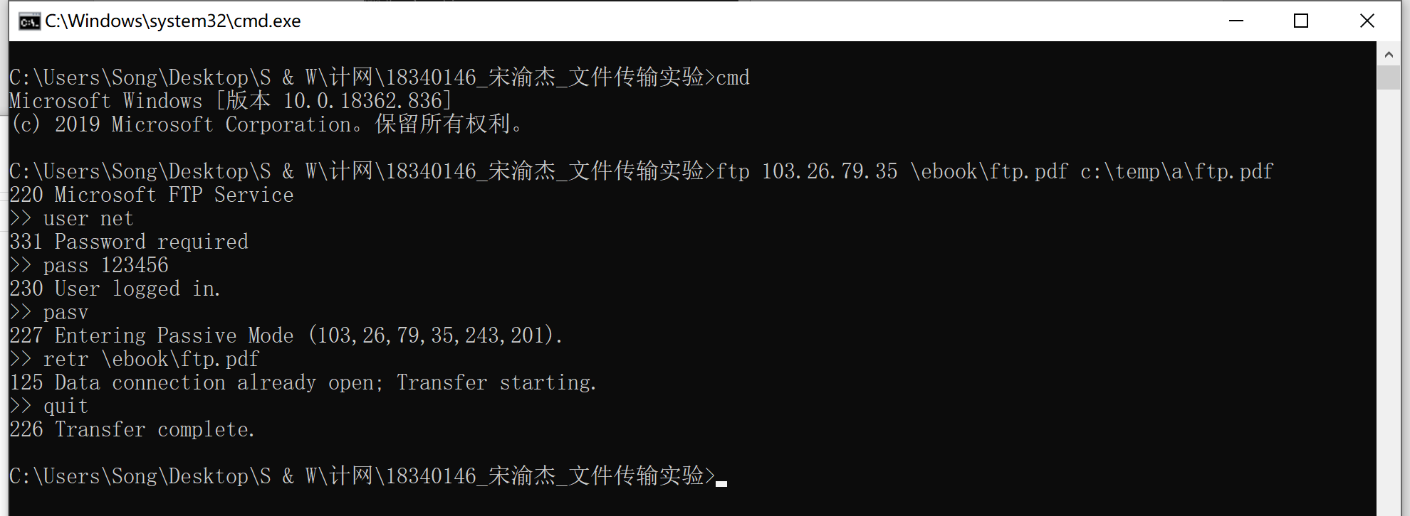
输入指令ftp 103.26.79.35 \ebook\ftp.pdf c:\temp\a\ftp.pdf
回车后剩余指令自动输入，最后文件下载完毕，如下图：可以正常打开
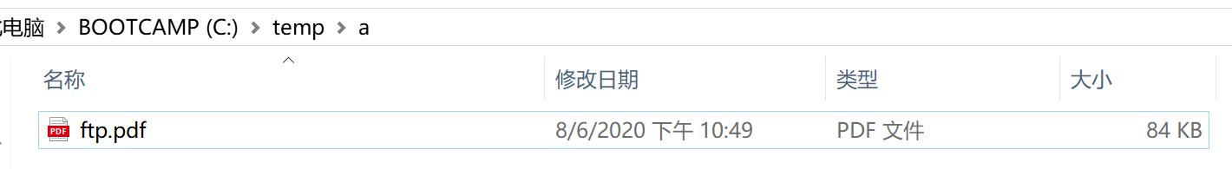

- (P2pChat)通过建立TCP连接实现一对一的聊天和传输文件功能。
（1）功能说明：
在客户和服务器之间建立TCP连接之后，任何一方可以输入并执行命令：
>rdir d:\test 设置接收文件的目录d:\test
>chat hello 向对方发送聊天字符串“hello”或者 >hello (非命令即可)
>send c:\temp\ftp.pdf 向对方发送文件ftp.pdf，接收方对重名文件加编号。
>quit 退出程序

（2）数据包设计（仅作参考）：
    - 一个包由三部分构成：结构1，结构2(多种类型)，数据
其中：结构1和结构2分别包含数据类型和数据长度。
      - 在接收结构1之后，通过数据类型确定结构2，不同数据类型的结构2可以不同，再通过结构2中的数据长度接收数据。
      - 接收结构和数据均要根据该结构或数据的长度接收。 要累计已接收的字节数，直到全部接收完毕，再接收下一部分。

（3）老师用的函数(仅作参考)：
// 获得文件大小
__int64 getFileSize(char * fileName);
// 从带文件名的路径中提取文件名
char * getFileName(char *pathName);
// 从filePathName提取长度为len的字符串到fileFullName（不包含扩展名的文件名）
int mystrcpy(char * fileFullName, int len, char * filePathName);
// 获得唯一文件名，即下载的重名文件加序号
void getUniqueName(char *newFileName, char *filePathName);
// 接收len个字节存放到buf中
int recvData(SOCKET sock, char *buf, int len);
// 接收长度为fileSize的文件存放用fileName到路径path中
int recvFile(SOCKET sock, char * fileName, int fileSize, char *path);
// 从网上接收数据（线程函数）
unsigned __stdcall myrecv(void *p);
// 读出文件srcFileName发送到网上
int sendFile(SOCKET sock, char *srcFileName);
// 发送聊天包：发送结构1(包含数据类型)，发送结构2（包含数据长度），发送聊天数据
void sendChatPacket(SOCKET sock,char *chatData);
// 发送文件包：发送结构1(包含数据类型)，发送结构2（包含数据长度），发送文件
void sendFilePacket(SOCKET sock, char * fullFileName);
// 执行命令：quit,exit,rdir,chat,file。返回值：0-正常，-1-退出
int executeCmd(char * cmdLine);
// 建立连接，循环：输入命令和执行命令
void main(int argc, char *argv[]);
（4）参考程序：P2PServer.exe，P2PClient.exe
（5）参考运行情况：
起始时，c:\test为空目录，c:\temp有两个文件
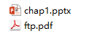
运行：
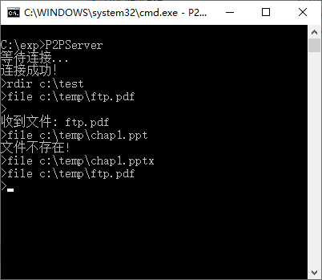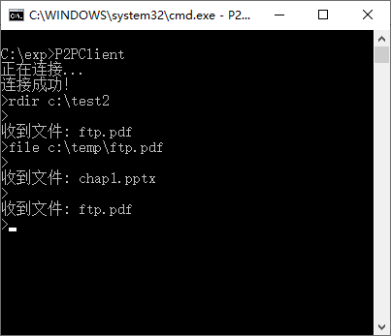
1
4
8
9
10
6
7
11
2
13
3
5
12
* 数字为输入或显示次序

运行后：c:\test有一个文件，c:\test2有三个文件。它们均可以正常打开。
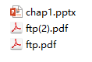
（5）源代码：
服务器：
#include <bits/stdc++.h>
#include <winsock2.h>
#include <process.h>
#include "conio.h"
#pragma comment(lib,"ws2_32.lib")

char name[100][300];
HANDLE h;
SOCKET sClients;
char address[100],buf[2000002];
int num;

char* getFileName(char a[]) { // 检测重名
int count=1;
for (int i=0; i<num-1; i++)
if (strcmp(name[i],a) == 0)
count++;
strcpy(name[num-1],a);
if (count==1) return a;
else {
char p[100],q[100];
strcpy(p,strrchr(a,'.'));
sprintf(strrchr(a,'.'),"(%d)%s",count,p);
return a;
}
}

int getFileSize(FILE *file_handle) { // 读取文件大小
int current_read_position = ftell(file_handle);
fseek(file_handle,0,SEEK_END);
int file_size = ftell(file_handle);
fseek(file_handle,current_read_position,SEEK_SET);
return file_size;
}

unsigned __stdcall newConnect(void *n) {
while (1) {
int re = recv(sClients,buf,2000000,0); // 接收类型
buf[re]='\0';

// 聊天
if (!strcmp(buf,"0")) {
re = recv(sClients,buf,2000000,0);
buf[re]='\0';
printf("\n收到信息：%s\n>> ",buf);
}

// 接收文件
else if (!strcmp(buf,"1")) {

// 接收文件名和大小
re = recv(sClients,buf,2000000,0);
buf[re]='\0';

// 如果传输的文件不存在
if (!strcmp(buf,"none")) continue;

// 新建文件
char *temp = strrchr(buf,' ');
int filesize = atoi(temp+1);
char filename[100];
for (int i=0; i<100; i++) filename[i] = '\0';
for (int i=0; buf[i]!=' '; i++) filename[i] = buf[i];
strcpy(name[num++],filename);
char *filename2 = getFileName(filename); // 检测重名
char dest[100];
sprintf(dest,"%s\\%s",address,filename2);
FILE *destfile = fopen(dest,"wb");

// 传输文件内容
int len = 0;
while ((len = recv(sClients,buf,2000000,0)) >= 2000000)
fwrite(buf,1,2000000,destfile);
fwrite(buf,1,len,destfile);
printf("\n收到文件：%s\n>> ",filename2);
fclose(destfile);
}

// 退出
else if (!strcmp(buf,"2")) {
printf("\n客户端退出...\n");
return 0;
}
}
}

int main() {

// 加载Winsock库
WORD sockVersion = MAKEWORD(2, 2);
WSADATA data;
WSAStartup(sockVersion, &data);

// 构造流式SOCKET
SOCKET slisten = socket(AF_INET, SOCK_STREAM, IPPROTO_TCP);

// 绑定IP和端口
sockaddr_in sin;
sin.sin_family = AF_INET;
sin.sin_addr.s_addr = INADDR_ANY;
sin.sin_port = htons((u_short)atoi("50500"));

// 开始绑定
bind(slisten, (LPSOCKADDR)&sin, sizeof(sin));

// 开始监听
listen(slisten, 5);

// 启动服务器
sockaddr_in remoteAddr;
int nAddrlen = sizeof(remoteAddr);
printf("服务器已启动！\n\n");

sClients = accept(slisten, (SOCKADDR*)&remoteAddr, &nAddrlen);
int x = 0;
h = (HANDLE)_beginthreadex(NULL, 0, &newConnect, (void *)&x, 0, NULL);
while (1) {
printf(">> ");
char input[100];
scanf("%s",input);

// 保存地址
if (!strcmp(input,"rdir")) {
scanf("%s",address);
printf("文件保存地址修改为：%s\n",address);
}

// 聊天
else if (!strcmp(input,"chat")) {
char pack1[5];
char pack2[2000];
strcpy(pack1,"0");
send(sClients,pack1,strlen(pack1),0);
gets(pack2);
send(sClients,pack2,strlen(pack2),0);
}

// 发送文件
else if (!strcmp(input,"file")) {
char pack1[5];
char pack2[200];
char pack3[2000000];

// 发送类型
strcpy(pack1,"1");
send(sClients,pack1,strlen(pack1),0);

// 发送名字and大小
scanf("%s",pack2);
FILE *srcfile = fopen(pack2,"rb");
if (srcfile == NULL) { // 如果不存在
printf("文件不存在\n");
fclose(srcfile);
strcpy(pack2,"none");
send(sClients,pack2,strlen(pack2),0);
continue;
}
char filename[100];
strcpy(filename,strrchr(pack2,'\\')+1);
int filesize = getFileSize(srcfile);
char char_size[10];
itoa(filesize,char_size,10);
sprintf(pack2,"%s %s",filename,char_size);
send(sClients,pack2,strlen(pack2),0);

// 发送内容
int len=0;
while ((len = fread(pack3,1,2000000,srcfile)) >= 2000000)
send(sClients,pack3,strlen(pack3),0);
send(sClients,pack3,len,0);

// 关闭文件
fclose(srcfile);
}

// 退出
else if (!strcmp(input,"exit")) {
char pack1[10];
strcpy(pack1,"2");
int s = send(sClients,pack1,strlen(pack1),0);
break;
}
else {
printf("指令不存在，请重新输入！\n");
}
}
WaitForSingleObject(h,1);
CloseHandle(h);
closesocket(sClients);
closesocket(slisten);
WSACleanup();
system("pause");
return 0;
}

客户端：
#include <bits/stdc++.h>
#include <winsock2.h>
#include <process.h>
#include "conio.h"
#pragma comment(lib,"ws2_32.lib")

char name[100][300];
HANDLE h;
SOCKET sclient;
char address[100],buf[2000002];
int num;

char* getFileName(char a[]) { // 检测重名
int count=1;
for (int i=0; i<num-1; i++)
if (strcmp(name[i],a) == 0)
count++;
strcpy(name[num-1],a);
if (count==1) return a;
else {
char p[100],q[100];
strcpy(p,strrchr(a,'.'));
sprintf(strrchr(a,'.'),"(%d)%s",count,p);
return a;
}
}

int getFileSize(FILE *file_handle) { // 读取文件大小
int current_read_position = ftell(file_handle);
fseek(file_handle,0,SEEK_END);
int file_size = ftell(file_handle);
fseek(file_handle,current_read_position,SEEK_SET);
return file_size;
}

unsigned __stdcall newConnect(void *n) {
while (1) {
int re = recv(sclient,buf,2000000,0); //接收类型
buf[re]='\0';

// 聊天
if (!strcmp(buf,"0")) {
re = recv(sclient,buf,2000000,0);
buf[re]='\0';
printf("\n收到信息：%s\n>> ",buf);
}

// 接收文件
else if (!strcmp(buf,"1")) {

// 接收文件名和大小
re = recv(sclient,buf,2000000,0);
buf[re]='\0';

// 如果传输的文件不存在
if (!strcmp(buf,"none")) continue;

// 新建文件
char *temp = strrchr(buf,' ');
int filesize = atoi(temp+1);
char filename[100];
for (int i=0;i<100;i++) filename[i] = '\0';
for (int i=0; buf[i]!=' '; i++) filename[i] = buf[i];
strcpy(name[num++],filename);
char *filename2 = getFileName(filename); // 检测重名
char dest[100];
sprintf(dest,"%s\\%s",address,filename2);
FILE *destfile = fopen(dest,"wb");

// 传输文件内容
int len = 0;
while ((len = recv(sclient,buf,2000000,0)) >= 2000000)
fwrite(buf,1,2000000,destfile);
fwrite(buf,1,len,destfile);
printf("\n收到文件：%s\n>> ",filename2);
fclose(destfile);
}

// 退出
else if (!strcmp(buf,"2")) {
printf("\n服务器退出...\n");
return 0;
}
}
}

int main() {

// 加载Winsock库
WORD sockVersion = MAKEWORD(2, 2);
WSADATA data;
WSAStartup(sockVersion, &data);

// 构造流式SOCKET
sclient = socket(AF_INET, SOCK_STREAM, IPPROTO_TCP);

// 配置要连接的地址和端口
sockaddr_in serAddr;
serAddr.sin_family = AF_INET;
serAddr.sin_port = htons(50500);
serAddr.sin_addr.S_un.S_addr = inet_addr("127.0.0.1");

// 如果连接失败，提示信息并结束
if (connect(sclient, (sockaddr*)&serAddr, sizeof(serAddr)) == SOCKET_ERROR) {
printf("Error: %d.\n", GetLastError());
// 关闭连接
closesocket(sclient);
return 0;
}
int x = 0;
h = (HANDLE)_beginthreadex(NULL, 0, &newConnect, (void *)&x, 0, NULL);
printf("---连接服务器成功---\n\n");

while (1) {
printf(">> ");
char input[100];
scanf("%s",input);

// 保存地址
if (!strcmp(input,"rdir")) {
scanf("%s",address);
printf("文件保存地址修改为：%s\n",address);
}

// 聊天
else if (!strcmp(input,"chat")) {
char pack1[5];
char pack2[2000];
strcpy(pack1,"0");
send(sclient,pack1,strlen(pack1),0);
gets(pack2);
send(sclient,pack2,strlen(pack2),0);
}

// 发送文件
else if (!strcmp(input,"file")) {
char pack1[5];
char pack2[200];
char pack3[2000000];

// 发送类型
strcpy(pack1,"1");
send(sclient,pack1,strlen(pack1),0);

// 发送名字and大小
scanf("%s",pack2);
FILE *srcfile = fopen(pack2,"rb");
if (srcfile == NULL) { // 如果不存在
printf("文件不存在\n");
fclose(srcfile);
strcpy(pack2,"none");
send(sclient,pack2,strlen(pack2),0);
continue;
}
char filename[100];
strcpy(filename,strrchr(pack2,'\\')+1);
int filesize = getFileSize(srcfile);
char char_size[10];
itoa(filesize,char_size,10);
sprintf(pack2,"%s %s",filename,char_size);
send(sclient,pack2,strlen(pack2),0);

// 发送内容
int len=0;
while ((len = fread(pack3,1,2000000,srcfile)) >= 2000000) {
send(sclient,pack3,strlen(pack3),0);
}
send(sclient,pack3,len,0);

// 关闭文件
fclose(srcfile);
}

// 退出
else if (!strcmp(input,"exit")) {
char pack1[10];
strcpy(pack1,"2");
int s = send(sclient,pack1,strlen(pack1),0);
break;
}
else {
printf("指令不存在，请重新输入！\n");
}
}
WaitForSingleObject(h,1);
CloseHandle(h);
closesocket(sclient);
WSACleanup();
system("pause");
return 0;
}

（6）服务器运行截屏：
服务器和客户端的发送顺序和参考运行情况完全相同
一开始，两边接收文件的存储文件夹均为空
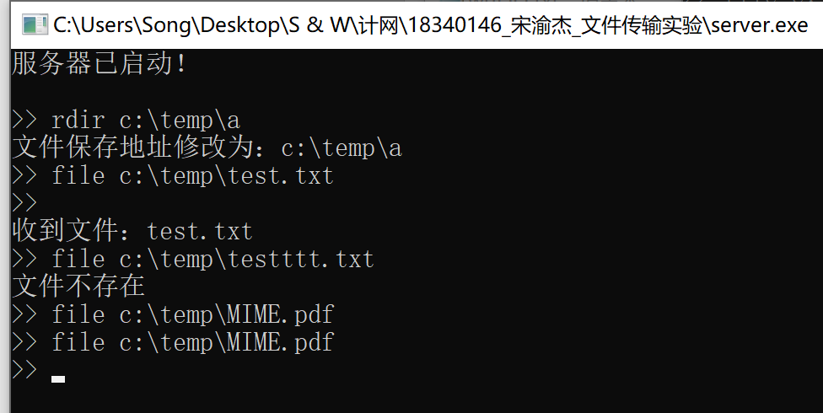
服务器接受文件之后的截图：文件可以正常打开
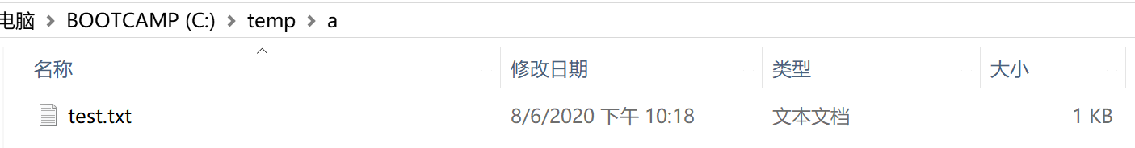
（7）客户端运行截屏：
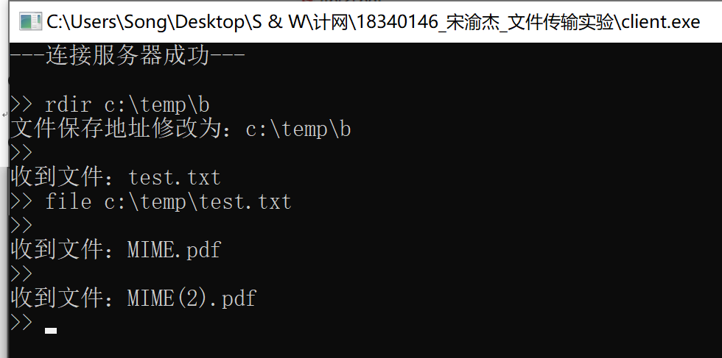
客户端接受文件之后的截图：文件可以正常打开
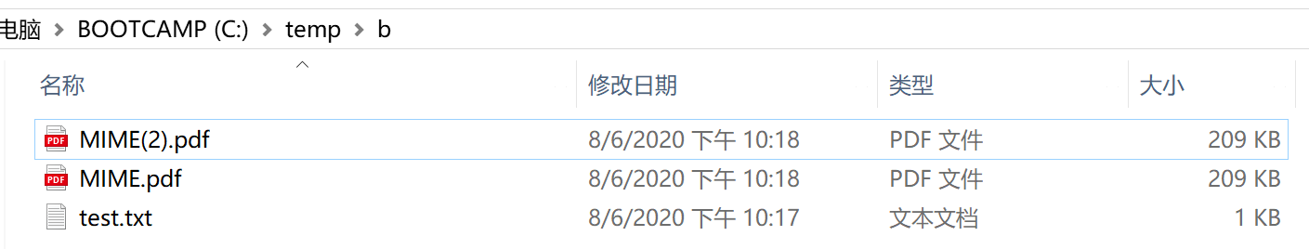

（8）与同学互测（选做）
服务器：
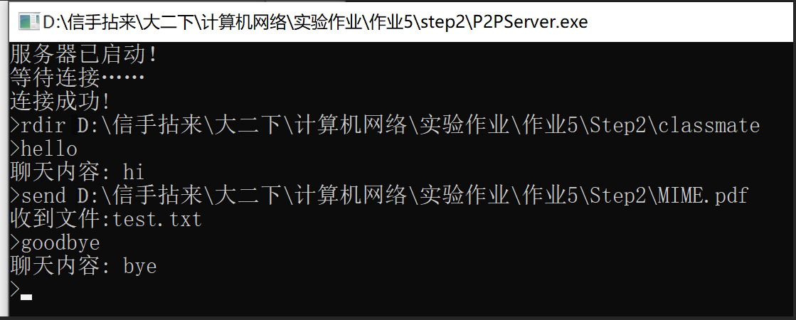
收到文件后的截图：可以正常打开：
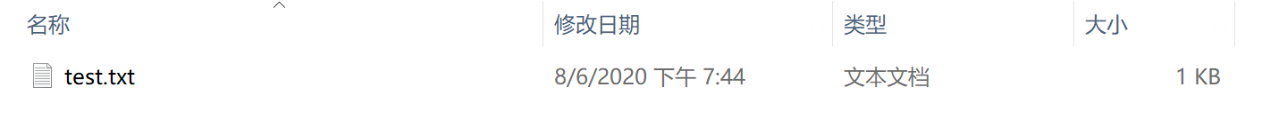
客户端：
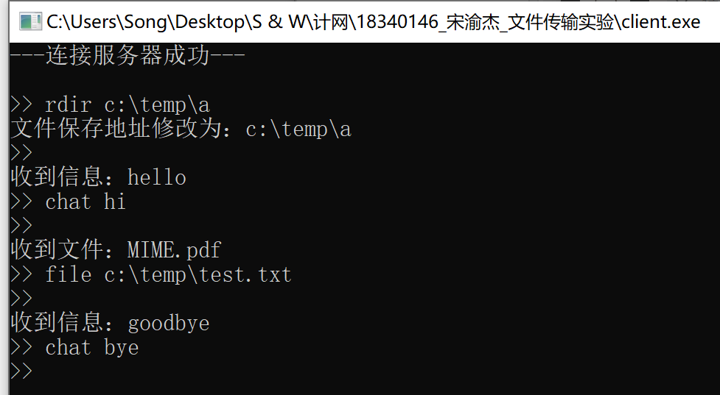
收到文件后的截图：可以正常打开：
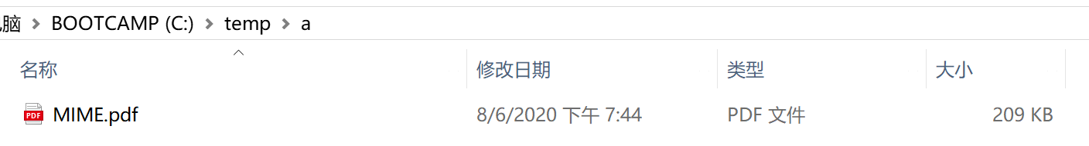

【完成情况】
是否完成以下步骤？(√完成 ×未做)
1 [√] 2 [√]

第2(8)步互测（选做）的同学的学号姓名： 18340064 黄思蓉

【实验体会】
写出实验过程中遇到的问题，解决方法和自己的思考;并简述实验体会（如果有的话）。
遇到的问题：
1、在ftp实验中，原本需要两个窗口，其中一个输指令，另一个接受信息，现在只有一个窗口，如何实现两个窗口的功能花费了一定时间去思考和测试；
2、在文件传输实验中，当发送文件不存在时，一开始file指令已经发送了信息给对面，对面在准备接收文件名字和大小的情况，需要特殊处理以防止生成奇怪的文件和后续接受信息混乱；
3、上课提到的文件传输实验对于接收信息大小的确认问题。

解决方法：
1、一开始思考新建一个接收线程来接收文件信息，后来发现不需要，只需要主线程新建一个套接字，绑定数据连接的端口，之后recv信息并写入文件即可；
2、我的处理方式是：当发送文件不存在时，发送信息“none”，对面在接收文件名字和大小时接收到了“none”信息，代表发送文件不存在，就取消这次文件接收并回到接收指令类型的代码位置；
3、我并没有采取结构体的发送和接收方式，而是采取了多次send()，接收方对应的多次recv()的方式，第一次send和recv一个char字符，表示指令类型：如果是chat，则下次只send和recv聊天内容；如果是file，则下次先send和recv文件名和大小，再send和recv文件内容。因此在这些send和recv函数里发送和接收信息的大小，均可以取到很大（2000000）且可以不同。

实验体会：
本次的实验难度稍大，代码量比较多，在测试的过程中可能是网络问题，相同的操作会出现有时候正常接收有时候又接收不到的情况，一些小麻烦还是比较多。最后呢还是比较成功地实现了ftp下载文件和文件的传输功能，我也对文件的传输和读写操作变得更加熟悉。

【交实验报告】
(1) 每位同学单独完成本实验内容并填写实验报告。
(2) 上交网址：http://103.26.79.35/netdisk/default.aspx?vm=18net 实验上交/编程实验
(3) 截止日期（不迟于）：2020年6月13日 23:00 （周六）。
上传文件：学号_姓名_文件传输实验.doc
学号_姓名_文件传输实验.rar

